**Text für die EKM-Websites**

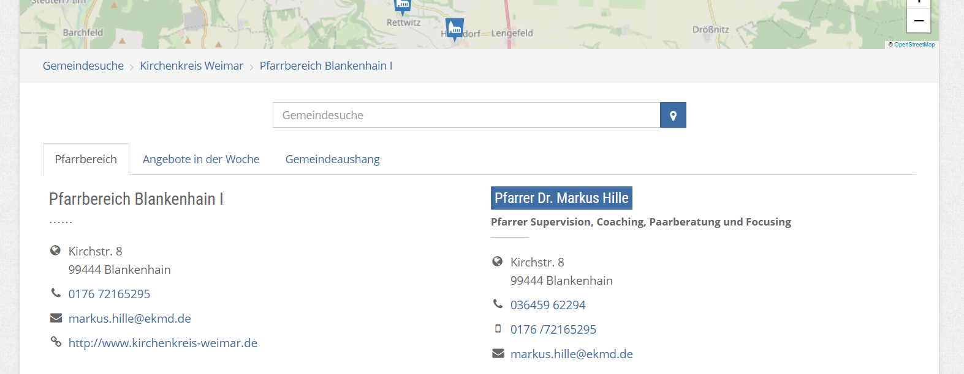

Diakonie

**Der Seniorenstützpunkt „ALEKS – gestärkt in der zweiten Lebenshälfte“**

Die **„zweite Lebenshälfte“** ist vielfältig: Vom Ausstieg aus dem Arbeitsleben bis ins fortgeschrittene Alter verändern sich die Situationen und die Bedürfnisse. ALEKS ist eine zentrale Kontaktstelle im südlichen Weimarer Land für alle Themen und Anliegen rund um diese Lebensphase.

Als **Seniorenstützpunkt** sind wir für Sie da.   
**Wir beraten Sie gern** in sämtlichen Lebenssituationen, beispielsweise zu Aktivitäten im Ruhestand, zu finanziellen Fragen und Ansprüchen, zu Demenz, zum Wohnen, zur Vorsorge oder zur Pflege.  
Außerdem schaffen und stärken wir verschiedene Angebote in der Region, damit Menschen sich auch in der zweiten Lebenshälfte **begegnen, austauschen** und **weiterbilden** können.

**Hintergrund:**

ALEKS steht für: **A**ktiv, **L**ebensnah, **E**ngagiert, **K**ontaktstark und **S**elbstständig. In diesem Sinne handeln wir für Menschen ab 60 Jahren im südlichen Weimarer Land.

Unsere Schwerpunkte sind:

**Menschen beraten und unterstützen**  
Wir sind offen für Ihre Fragen und Anliegen, ganz gleich in welcher Situation Sie sich befinden. Wir suchen gemeinsam Lösungen und beziehen gezielt Fachpersonen der Region mit ein.

**Menschen verbinden**  
Wir suchen Möglichkeiten, damit Sie sich begegnen, austauschen und weiterbilden können. Dabei bauen auf vorhandene Angebote auf und arbeiten mit Partnerinnen und Partnern der Region zusammen.

**Langfristig gestalten**Uns ist es wichtig, nachhaltig zu handeln. Das bedeutet, wir wollen dauerhafte Strukturen und ein anhaltendes Gesamtangebot in der Region aufbauen.

Unsere Angebote sind kostenfrei nutzbar.  
ALEKS ist ein Kooperationsprojekt der Diakonie Sozialdienst Thüringen gGmbH und des Landkreis Weimarer Land.

**Kontakt:**

Diakonie Sozialdienst Thüringen gGmbH (Träger des Projektes)

Madeleine Helbig (Projektkoordination)  
Telefon: 0151 – 2038 0206  
E-Mail: m.helbig@diakonie-wl.de

Adresse:  
ESF PLUS - Projekt ALEKS  
Kirchstraße 10  
99444 Blankenhain

**Förderhinweis:**

**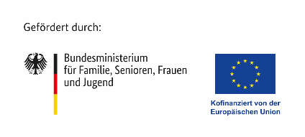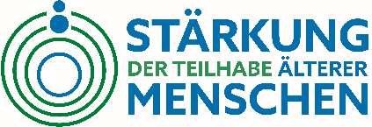***Das Projekt „ALEKS – gestärkt in der zweiten Lebenshälfte“ wird im Rahmen des Programms „Stärkung der Teilhabe älterer Menschen – gegen Einsamkeit und soziale Isolation“ durch das Bundesministerium für Familie, Senioren, Frauen und Jugend und durch die Europäische Union über den Europäischen Sozialfonds Plus (ESF Plus) gefördert."*